نام و نام خانوادگی: ......................................... |  | کلاس نهم : ................ | نمره: ........................
درست یا نادرست بودن هر جمله را مشخص کنید.
الف) عبارت یک عبارت گویا است .(...............)
ب) اگر باشد آنگاه است. (...............)
ج) اگر باشد آنگاه آنگاه b عددی منفی است. (...............)
د) در شکل مقابل علامت شیب و عرض از مبدا خط رسم شده منفی است. (...............)
جاهای خالی را کامل کنید.
الف) درجه عبارت نسبت به x برابر است با .................
ب) عبارت « سه برابر عددی به اضافه ی ۷ کوچکتر از 16 است » به صورت جبری می شود : ....................................
پ) شیب خط به معادلة برابر است با .................
 | الف) طرف دوم عبارت های زیر را به کمک اتحادها به دست آورید.
 | ب) عبارت زیر را کامل کنید. (تجزیه)
 | نامعادلة مقابل را حل کنید.
 | مختصات محل برخورد خط با محور طول ها را پیدا کنید.
 | یک خط از نقاط و می گذرد. شیب این خط را پیدا کنید.
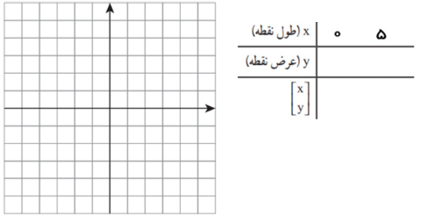
خط را در نظر بگیرید.
الف) نمودار این خط را معادلة را رسم کنید.

ب)شیب و عرض از مبدا این خط را بنویسید.
شیب : .............. عرض از مبدا : .................

ج) آیا نقطه روی این خط قرار دارد؟
د) معادله خطی را بنویسید که با این خط موازی باشد و از نقطه بگذرد.

 | دستگاه معادلات خطی مقابل را حل کنید.
برای مسأله زیر یک دستگاه معادلات خطی بنویسید. (نیازی به حل دستگاه نیست.)
«در یک مزرعه 20 مرغ و گاو وجود دارد. اگر تعداد پاهای آنها در مجموع 70 تا باشد؛ چند مرغ و چند گاو در مزرعه وجود دارند؟»

 | عبارت های گویای زیر به ازای چه مقادیری از x تعریف نشده است؟
الف) عبارت های گویای زیر را ساده کنید.

ب) حاصل جمع زیر را به دست آورید.
 | تقسیم مقابل را حل کرده و خارج قسمت و باقی‌مانده را مشخص کنید.

